**Tips Cepat Naik Level di MIR4 untuk Pemula**

Gamer seperti kamu pasti sudah memainkan game keren yang satu ini, kan? Sejak rilis pada 26 Agustus lalu, Wemade Co., Ltd sudah berhasil menarik perhatian lebih dari 5000 orang untuk mengunduh game MIR4 ini. Dengan genre MMORPG yang dianut game ini, kamu akan bertemu dengan banyak player di satu server yang kamu pilih, jadi bisa ketemu teman baru, deh!

Selain asyiknya bermain dengan banyak player, kamu juga disuguhi dengan jalan cerita yang tidak kalah menarik dan pastinya bikin kamu penasaran seperti apa ya kelanjutannya? Eits, sebelum kamu melihat cerita selanjutnya, kamu perlu naik level dulu, nih. Baca tips di bawah ini supaya level kamu cepat naik, yuk!

**Menjalankan misi**

Hal yang satu ini tentunya wajib kamu lakukan untuk menaikkan level kamu. Selain dapat EXP, kamu juga bisa dapat item-item penting lainnya seperti copper atau tembaga, energi, dan sebagainya. Nantinya, kamu bisa menjalankan banyak misi di antaranya ada misi utama yang tentunya kamu sudah temui sejak awal, misi sampingan yang terdapat empat misi berbeda di dalamnya, misi permintaan, dan juga misi giyeon.

Misi sampingan nantinya menjadi misi harian yang akan reset setiap harinya, kamu juga bisa memilih misi mana yang akan kamu terima dan kamu selesaikan. Seluruh misi memberi kamu hadiah EXP dan copper. Copper ini bisa kamu gunakan untuk membeli potion yang memberi kamu buff tertentu saat akan farming.

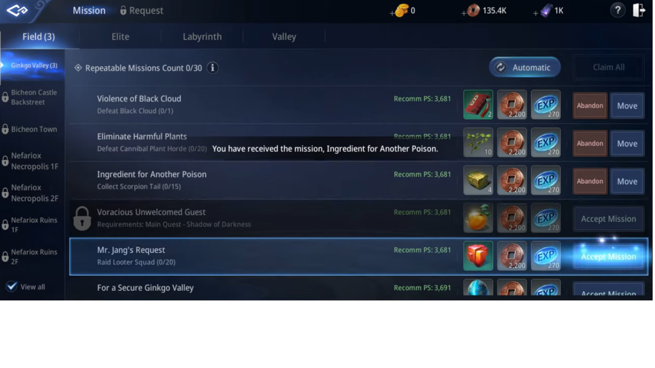

Misi harian yang kamu dapatkan akan sangat banyak, pilihlah minimal sepuluh misi demi kenaikan level karaktermu. Di level 15 nanti, kamu bisa mengaktifkan Auto Mission, manfaatkan sistem ini ketika kamu sedang sibuk sehingga kamu tetap bisa mendapat banyak EXP saat tidak sedang bermain MIR4.

**Mengaktifkan auto battle**

Sistem yang satu ini memiliki manfaat yang sangat besar ketika kamu sedang sibuk dan tetap ingin mendapatkan EXP. Kamu bisa mengaktifkan auto battle ketika kamu akan AFK, karakter kamu akan tetap rajin menghabisi para monster saat kamu sedang tidak membuka game.

Saat kamu menggunakan auto battle, pastikan kamu memiliki efek vigor yang bisa menambah persentase pendapatan EXP kamu. Efek vigor memiliki batasan waktu, jika habis, kamu bisa mengisi ulang dengan menggunakan vigor pills. Kalau kamu sudah melakukan pra-registrasi game ini, MIR4 akan memberi kamu sepuluh vigor pills yang memberi kamu 60 menit waktu efek vigor tersebut. Efek vigor bisa kamu buka dengan mengeklik EXP yang ada di pojok kiri bawah layar kamu.

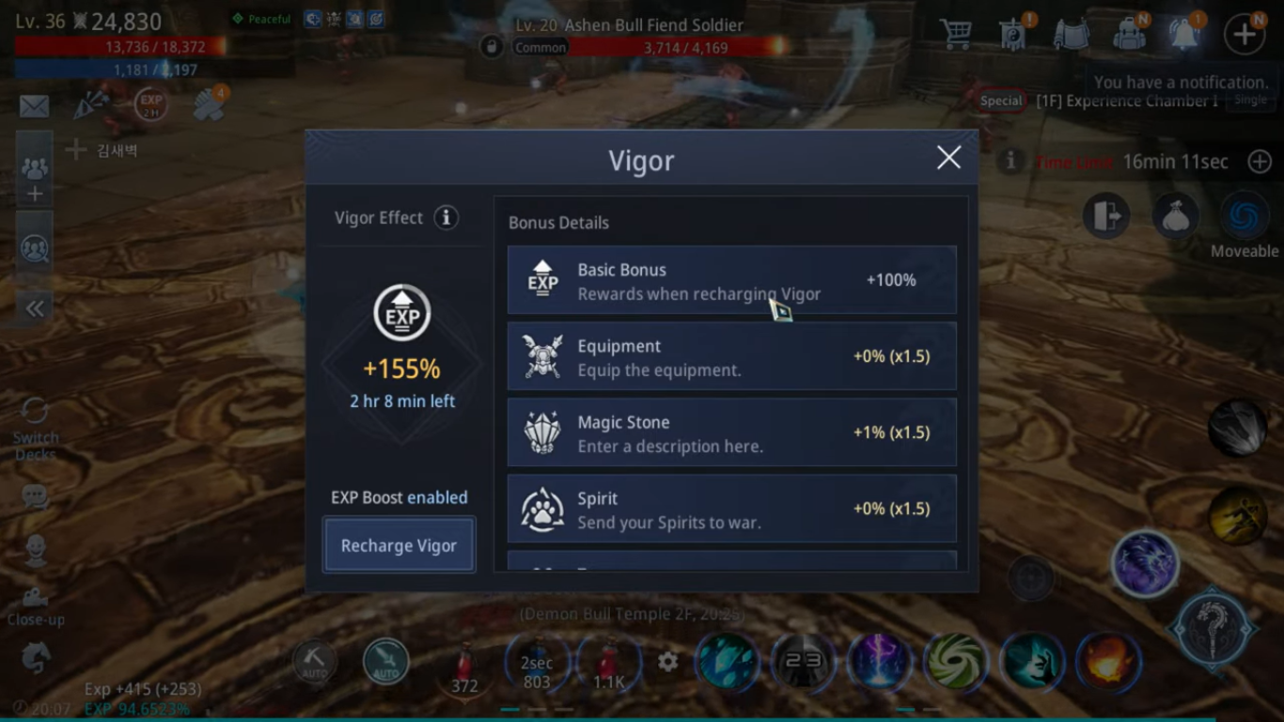

**Menjaga skor propensity**

MIR4 memberi kamu kebebasan untuk mengganti mode atau label karakter kamu. Mode ini bisa kamu gunakan di situasi tertentu yang terdiri dari Peace yang tidak akan membuat karaktermu bisa menyerang karakter dari player lain, Good and Evil yang membuat karaktermu bisa menyerang selain dari anggota klan, teman, moon faction, dan party kamu, Hostility membuat karaktermu bisa menyerang selain anggota klan, teman, dan party, terakhir ada label Slaughter yang membuat karaktermu bisa menyerang siapapun kecuali party kamu.

Kamu harus perhatikan juga setiap kali karaktermu membunuh karakter dari player lain, skor prospensity kamu lambat laun akan berkurang dan semakin sedikit skor yang kamu miliki, semakin sedikit pula persentase EXP yang bisa kamu dapatkan.

Selain mode yang bisa kamu ubah, MIR4 juga menyediakan zona-zona yang berbeda. Saat karaktermu berada di luar zona aman dan mati, akan ada hukuman tertentu yang salah satunya mengurangi EXP yang sudah kamu miliki.

**Menaikkan kualitas equipment**

Semakin bagus kualitas equipment yang kamu miliki, semakin besar kesempatan kamu untuk mengalahkan monster yang lebih kuat. Equiment yang kamu miliki bisa kamu leburkan agar efek yang diberikan menjadi lebih baik.

Selain itu naikkan juga skill-skill dari karaktermu supaya damage yang dihasilkan menjadi lebih besar. Dengan damage besar yang kamu miliki, kamu bukan hanya bisa mengalahkan para monster, tapi kamu juga bisa melindungi diri dari player lain yang berusaha mengalahkan kamu di situasi tertentu.

Ketika karaktermu sudah memiliki statistik yang cukup, farming EXP tentunya sudah tidak menjadi hal yang sulit untuk dilakukan lagi karena kamu bisa mengalahkan banyak monster khususnya yang ada di magic square, tempat di mana kamu bisa mendapat banyak EXP.

**Mengunjungi magic square**

Tempat yang satu ini bisa kamu temukan di portal yang ada di bagian menu. Sistem magic square ini mirip dengan tower, jika kamu berhasil mengalahkan semua monster di satu lantai, maka kamu bisa naik ke lantai selanjutnya dan tentunya setiap monster yang kamu kalahkan akan memberi kamu item-item tertentu termasuk EXP.

Sebelum kamu masuk ke magic square, kamu bisa membeli bahan-bahan yang bisa memberi kamu buff selama berada di magic square supaya karakter kamu tidak mudah dikalahkan. Ada juga potion mana yang tentunya sangat penting untuk kamu yang memilih karakter dengan class Sorcerer. Beli lah item-item tersebut dengan copper yang sudah kamu kumpulkan.

Jika kamu berada di lantai dengan monster berdarah tebal yang sulit kamu kalahkan, ajak player lain atau bergabunglah dengan party yang tersedia supaya kamu bisa mengalahkan monster-monster tersebut. Jika sudah mendapat drop dari monster yang tumbang tersebut, kamu harus cepat-cepat membukanya karena bisa jadi player lain sudah mengincar hasil jerih payah kamu tersebut.

Psst, kalau kamu ingin cara mudah mengalahkan monster yang banyak sekaligus, kamu bisa berkeliling sebentar untuk menarik perhatian para monster, lakukan hal ini sampai monster-monster tersebut membentuk barisan yang berdekatan dan kamu bisa langsung menghabisi mereka dalam waktu singkat.

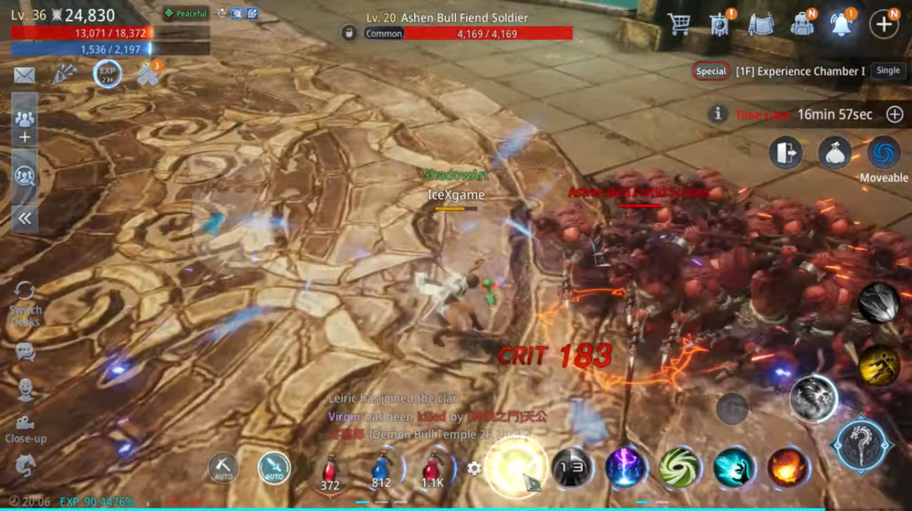

**Kesimpulan**

Level menjadi bagian yang sangat penting di dalam game MMORPG ini karena ada beberapa misi yang tidak bisa dilakukan sebelum menyentuh level tertentu. Kamu bisa melakukan semua hal-hal yang sudah disebutkan di atas supaya kamu mudah menaikkan level karakter kamu di MIR4. Semakin tinggi level kamu, semakin banyak hal yang bisa kamu lakukan seperti membuka slot untuk Spirit yang tentunya bisa menambah statistik karakter kamu di MIR4.

Kamu ingin memainkan MIR4 di saat yang bersamaan kamu ingin melakukan hal lain di HP kamu? Kamu bisa, *lho,* mengunduh game ini di PC atau laptop kamu supaya kamu bisa memonitori permainan kamu dan tentunya kamu masih bisa melakukan hal lain di HP kamu tanpa terganggu. Caranya dengan mengunduh emulator game android LDPlayer di PC dan laptop kamu, kemudian unduhlah MIR4, dan kamu bisa langsung memainkan game ini di PC dan laptop kamu. Seru banget, kan? Pastinya dong, makanya kamu jangan sampai ketinggalan serunya game ini, ya! Selamat bermain!